Министерство образования Республики Беларусь

Министерство образования и науки Российской Федерации

Межгосударственное образовательное учреждение высшего образования

Белорусско-Российский университет

кафедра “Программное обеспечение информационных технологий”

Отчёт

По лабораторной работе №7

По дисциплине “Операционные системы”

На тему “Работа с сервером сценариев Windows Scripting Host. Работа с коллекцией FileSystemObject”

Выполнил: студент гр. ПИР-221  
Стукачёв П. С.

Проверил: Зайченко Е. А.

Могилев, 2024

Цель работы: изучить работу с виртуальными машинами, установку ОС семейства UNIX и основные команды для работы с файлами и каталогами.

2. Свойства виртуальной машины:

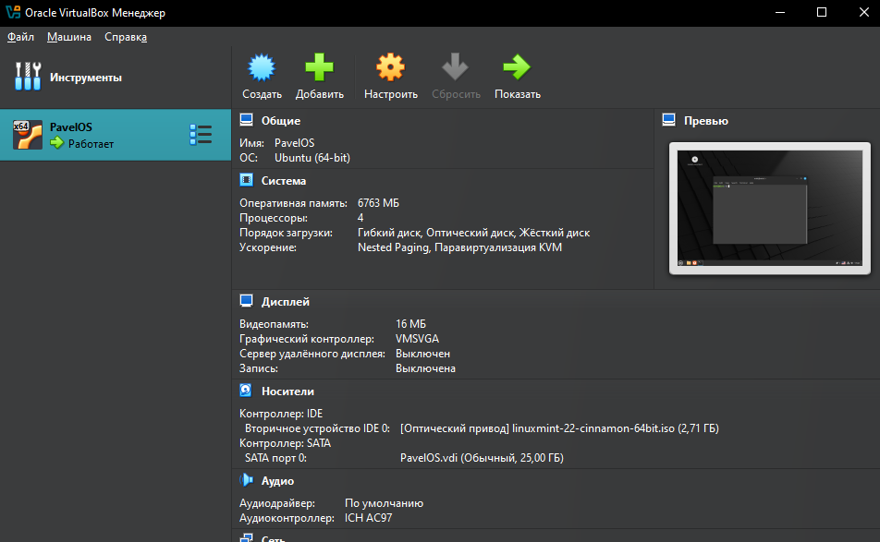

3 Получите подробную справку о команде ls с использованием разных ключей.  
  
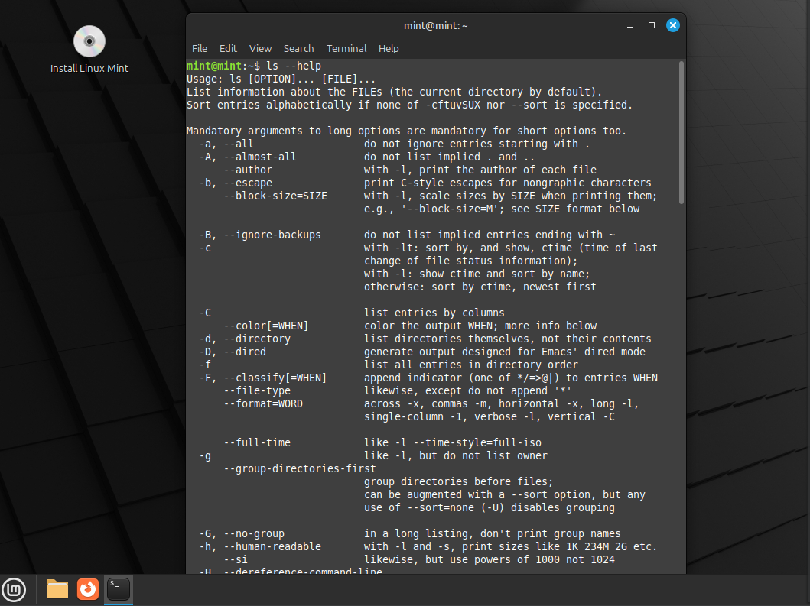

4 Определите полное имя каталога, в котором находитесь (текущего).

/OS

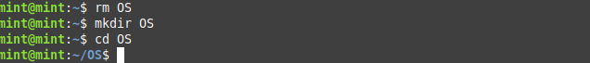

5 Создайте двумя способами 2 файла (с помощью touch и >)

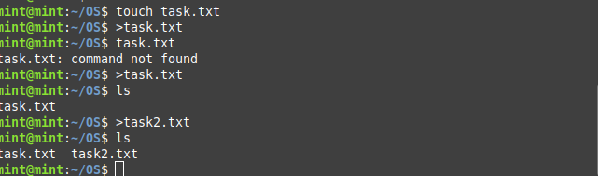

6 В домашнем каталоге создайте 4 подкаталога (2 с помощью отдельных команд для каждого каталога и 2 с помощью одной команды для обоих каталогов).

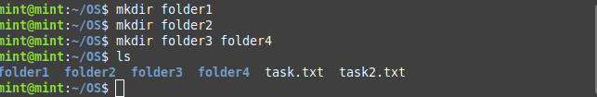

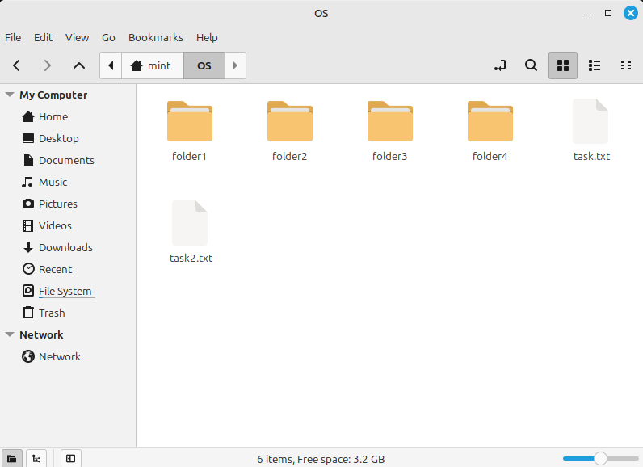

7 Создайте в домашнем каталоге текстовый файл и скопируйте его в заранее созданный каталог один из каталогов.



8 Рекурсивно скопируйте каталог, в котором имеются подкаталоги и файлы, в другой пустой каталог. Просмотрите содержимое домашнего и других каталогов.

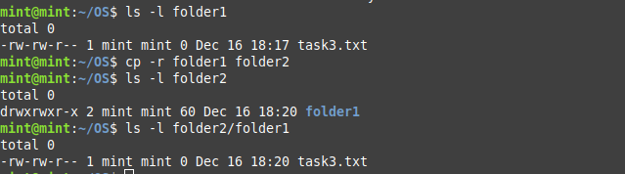

9 Создайте файл abc.txt и измените его имя на cba.txt. Далее переместите этот файл в один из каталогов. Создайте еще один каталог и переместите его в уже существующий каталог.

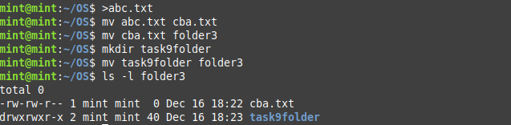

10 Создайте текстовый файл (например, b.txt и символическую связь для него, например, c.txt). Просмотрите содержимое рабочего каталога и обратите внимание на файл c.txt и его размер: 5 - это число символов в имени "b.txt".

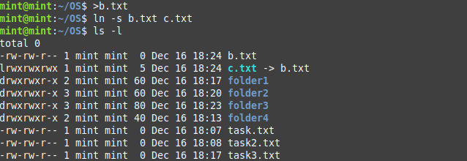

11 Создайте жесткую связь для файла b.txt – d.txt. Просмотрите содержимое рабочего каталога и обратите внимание на значение второй колонки для b.txt и d.txt и размер этих файлов, заметьте также время последней модификации. Файлы b.txt и d.txt абсолютно равноправны, т.к. это два разных имени одного и того же физического файла. С помощью команды touch измените время последней модификации файла d.txt и выведите данные об обоих файлах (обратите внимание на время последней модификации).

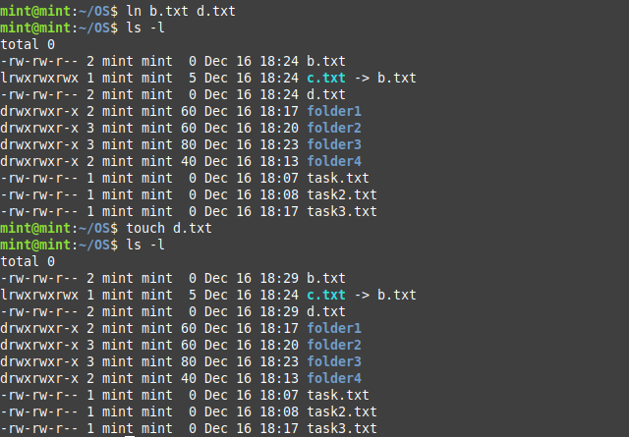

1. Выведите информацию о суммарном размере файлов в ранее созданном каталоге в килобайтах.

ls -l

13 Удалите файлы b.txt, c.txt и d.txt. Рекурсивно удалите несколько каталогов (с просьбой подтверждения удаления; рекурсивно, но без запроса подтверждения, удалите ПУСТОЙ каталог).

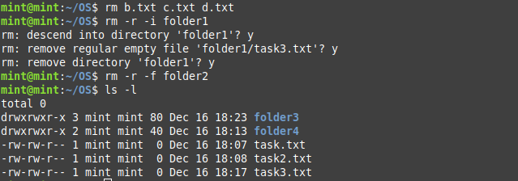

1. Выведите список каталогов верхнего уровня (/).  
     
   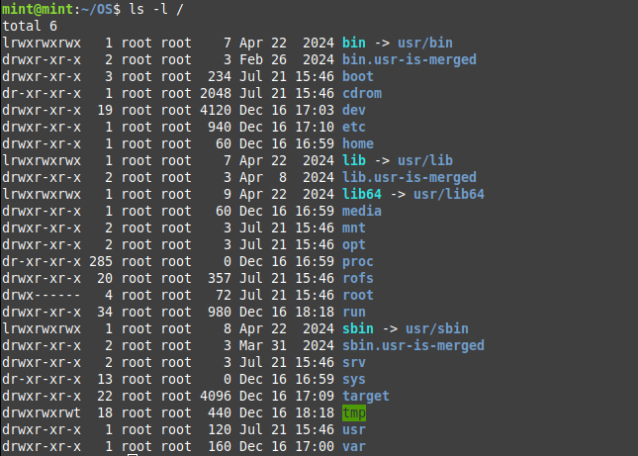
2. Зайдите в каталог etc. Выведите имя компьютера (nodename или hostname).

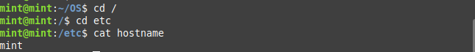

1. В каталоге dev выведите с помощь команды ls -l информацию о терминалах (tty\*), псевдотерминалах (pts\*), жестких дисках (hd\* или sd\*), оперативной памяти (mem) и содержимое каталога null (весь вывод, направленный в файл /dev/null, уничтожается, а ввод из него имеет нулевую длину, обратите внимание, что это псевдоустройство того же класса, что и /dev/mem).

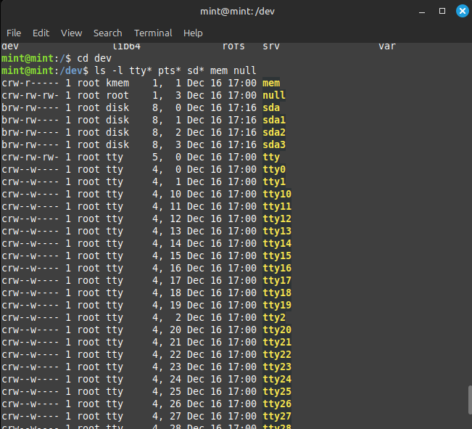

1. Произведите поиск в файле web.txt без ключей и используя различные ключи. Произведите поиск в нескольких файлах.

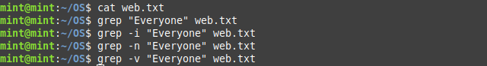

1. Найдите в домашнем каталоге все файлы, начинающиеся на "a" или другой символ (find . -name 'a\*').



1. Создать архив arh.tar, поместив в него файл b.txt и каталог floder3 со всеми его файлами и подкаталогами.

